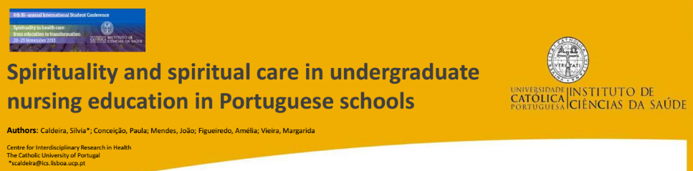
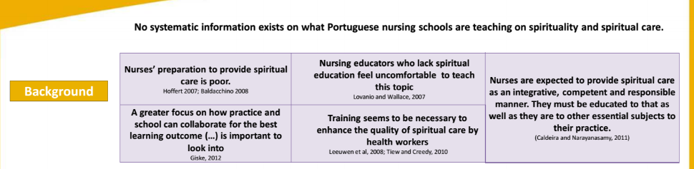
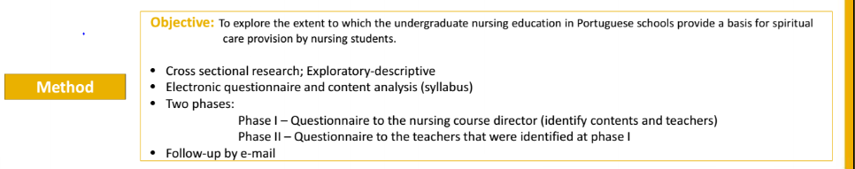
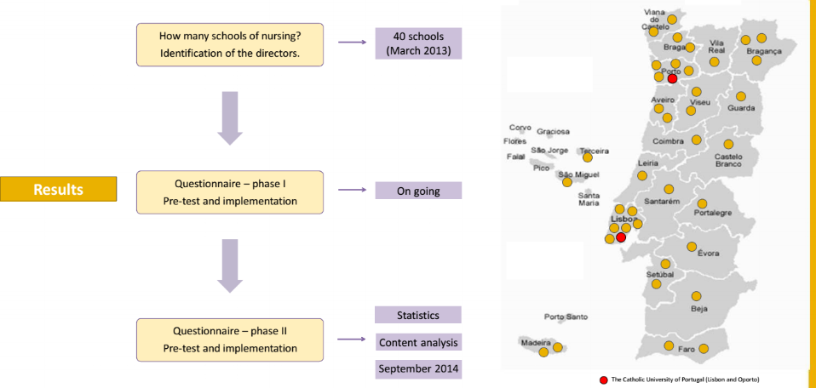
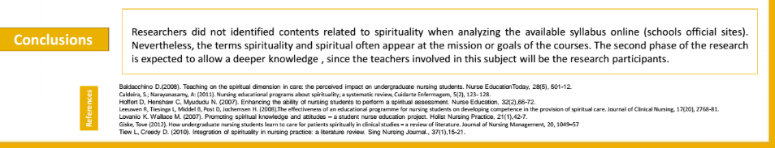
Obs: Poster apresentado na 6th Bi-annual International Student Conference – Spirituality in Health Care: from education to transformation – 20 a 23 November 2013. UJniversidade Católica Portuguesa – Lisboa.

Resumo:
Pretendemos desenvolver um estudo relacionado com a espiritualidade e os cuidados de enfermagem referentes à dimensão espiritual do ser humano no curso de licenciatura em enfermagem nas Escolas Portuguesas. Este estudo tem como objetivo: identificar os conteúdos relacionados com o ensino da espiritualidade nos currículos dos cursos de 1º ciclo das escolas de enfermagem portuguesas. Num primeiro momento são solicitados aos responsáveis de todas as Escolas de Enfermagem os docentes implicados no ensino de enfermagem que abordam conteúdos programáticos relacionados com esta problemática e posteriormente serão inquiridos todos estes docentes.

.

